附件1：
杭州市教师资格认定现场确认点信息表
认定机构 | 现场确认点 | 现场确认点  地 址 | 联系电话
上城区教育局 | 上城区行政服务中心 | 上城区秋涛路242-2号  （汽车南站对面） | 87925911  87822583
下城区教育局 | 下城区教育中心 | 杭州市上塘路203号 | 81392812  85337080
江干区教育局 | 江干区行政服务中心 | 江干区凤起东路888号（运河  东路200号）新达城大厦 | 28251928 28958068
拱墅区教育局 | 拱墅区行政服务中心 | 拱墅区绍兴路555号 | 88907207
西湖区教育局 | 西湖区行政服务中心 | 西湖区竞舟路228号（行政服务中心4楼16号教育服务综合窗口） | 87759380
滨江区教育局 | 滨江区行政服务中心 | 滨江区泰安路200号（滨江区  文化中心一楼区行政服务中心） | 87703245  86627978  87702530
萧山区教育局 | 萧山区人民政府  办事服务中心 | 萧山区金城路535号 | 82899605  82732186
余杭区教育局 | 余杭区社区学院 | 余杭区平吴街2号  （余杭区社区学院） | 86232729
富阳区教育局 | 富阳区教育局 | 富阳区富春街道鹳山路21号 | 61700991
临安区教育局 | 临安区教育局 | 临安区锦北街道武肃街1399号  （组织人事科） | 63721938
桐庐县教育局 | 桐庐县行政服务中心 | 桐庐县行政服务中心（迎春南路258号）一楼综合受理服务区 | 64218721
建德市教育局 | 建德市教育局 | 新安江严州大道939号  （建德市教育局301室） | 64726675
淳安县教育局 | 淳安县行政服务中心 | 千岛湖镇环湖北路377号  2楼K区22号窗口 | 24818556  64819834

附件2：
2018年下半年杭州市高级中学教师、中等职业学校教师、中等职业学校实习指导教师资格认定体检注意事项及具体安排
一、注意事项：
1．空腹；随带本人身份证、体检表（体检表上粘贴好与网报上传一致的照片，用黑色或蓝色水笔填写好身份证号码、姓名、性别、出生年月、既往病史等五项内容）；
2．体检报告由各区县（市）教师资格认定机构统一领取。
二、具体安排：
区县（市） | 体检时间 | 体检医院 | 医院地址 | QQ群号
上城区 | 10月16日  （上午7:30） | 上城区中医院 | 河坊街419号 （河坊街与四宜路交界口） | 718787803
下城区 | 10月17日 （上午7:30-9:30） | 浙江省中山医院 | 杭州市拱墅区莫干山路219号 | 860930645
江干区 | 10月17日  （上午7:30-10:00） | 浙大校医院华家池分院 | 江干区凯旋路258号  （凤起东路省武警总队对面） | 655938681
拱墅区 | 10月16日  （上午7:30） | 浙江省新华医院（健康管理中心急诊六楼） | 杭州市潮王路318号（莫干山路与文二路交叉口，之江饭店南面） | 825255014
西湖区 | 10月16日 （上午7:30） | 浙江中医药大学附属第三医院 | 杭州市莫干山路219号（文三路与莫干山路交界处） | 426064001
桐庐县 | 10月18日  （上午8:00） | 桐庐县第一人民医院 | 杭州市桐庐县学圣路338号  体检中心 | 296563127
富阳区 | 10月17日 （上午8:00） | 杭州市富阳区中医院住院部4楼 | 杭州市富阳区富春街道桂花路2-4号综合楼 | 827475612
临安区 | 10月18日 （上午7:30） | 临安区中医院国医馆 | 锦北街道武肃街988号林水山居1幢南门三楼体检中心 | 690935941
余杭区 | 10月18日 （上午7:30-10:30） | 余杭区妇幼保健院  （一楼体检中心） | 余杭区人民大道359号 | 685454755
建德市 | 10月19日 （上午7:00） | 建德市中医院 | 建德市新安江街道健康北路1号 | 166651241
淳安县 | 10月17日  （上午7：00） | 淳安县中医院 | 淳安县千岛湖镇新安西路1号 | 835030718
萧山区 | 10月17-18日（7:30-9:30） | 武警浙江省总队杭州医院体检中心 | 杭州市滨江区江南大道86号 | 863425943
滨江区 | 10月19日（8:00-10:00） | 武警浙江省总队杭州医院体检中心 | 杭州市滨江区江南大道86号 | 781844291
附件3：
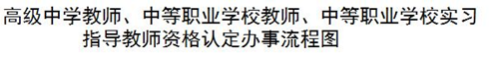
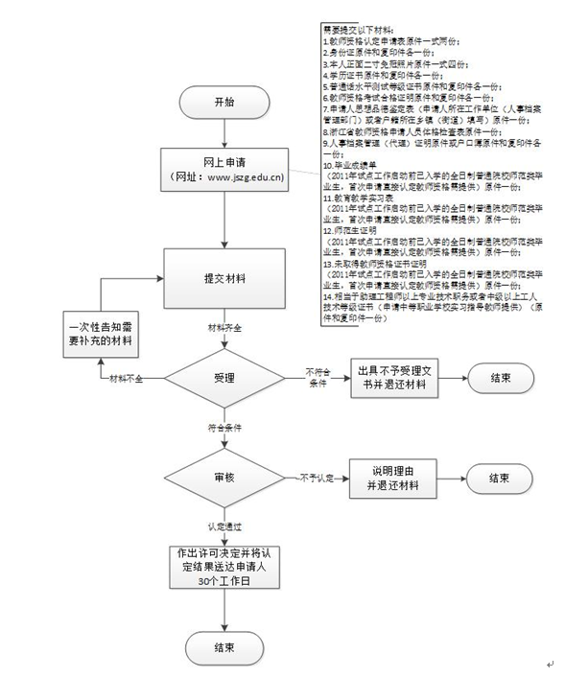

（注：在杭州市申请认定教师资格不需提供户口簿原件及复印件。）
附件4
2018年下半年教师资格认定网上申报注意事项

一、请申请人妥善保管个人密码及报名号，以便查询个人信息及修改信息（网报结束后个人信息将无法修改）。（申请人注意：个人信息填写完毕后，须点击“提交”，系统将提示“注册成功”，注册完毕。）
二、政策咨询、现场确认及接受申请的时间、地点
1．政策咨询：10月15日（正常上班时间），申请人如有政策疑问可至现场确认点咨询（也可电话咨询），确定本人符合申请条件。
2．体检：10月16-25日，体检。申请人至区、县（市）教师资格认定机构指定的县级以上医院进行体检（具体安排详见附件2）。
3．现场确认、接受申请：10月26、29日（正常上班时间），申请人至现场确认点提交相关材料,确认点审核材料，明确受理意见。
现场确认地点（详见附件1）
三、现场确认申请人携带资料
（一）参加全国统考合格的申请人携带资料：
（1）身份证、学历证书、普通话水平测试等级证书（暂无年限要求）原件和复印件各一份(身份证正反两面均需复印)；
（2）中小学和幼儿园教师资格考试合格证明一份（教育部考试中心颁发，自发证之日起3年内有效）；
（3）人事档案管理（代理）证明原件（户籍不在杭州的申请人提供）；
（4）教师资格认定申请表一式两份（注册提交成功后，重新登录即可打印）；
（5）思想品德鉴定表一份（在中国教师资格网首页“资料下载”栏中下载。表中第1-3栏由申请人填写；第4-11栏由申请人所在工作单位或者所在乡镇（街道）填写，其中第8栏也可以由公安派出所或警署填写。）
（6）2寸照片一式四张（必须与网报上传照片一致；其中二张粘贴在申请表上、一张粘贴在体检表上。）；
（7）体检表一份（在中国教师资格网首页“资料下载”栏中下载）。
（8）相当于助理工程师以上专业技术职务或者中级以上工人技术等级证书（申请中等职业学校实习指导教师需提供）原件和复印件各一份
（二）未参加全国统考的师范类毕业生申请人携带资料（限2011年及以前入学且未取得过教师资格证书人员）：
（1）身份证、学历证书、普通话水平测试等级证书（暂无年限要求）原件和复印件各一份（身份证正反两面均需复印）；
（2）毕业成绩单、教育教学实习表、师范生证明各一份（成绩表、实习表须由档案管理部门注明复印自原件，并加盖公章；1999年及以后入学的高等教育师范生须提供师范生证明，证明要求：如申请人属浙江省内全日制普通高等学校毕业生，由毕业学校教务处出具证明；属浙江省以外全日制普通高等学校毕业生，由毕业学校所在地的省级教育行政部门师范处或学生处出具证明）；
（3）人事档案管理（代理）证明原件（户籍不在杭州的申请人提供）；
（4）未取得教师资格证书相关证明；
（5）教师资格认定申请表一式两份（注册提交成功后，重新登录即可打印）；
（6）思想品德鉴定表一份（在中国教师资格网首页“资料下载”栏中下载。表中第1-3栏由申请人填写；第4-11栏由申请人所在工作单位或者所在乡镇（街道）填写，其中第8栏也可以由公安派出所或警署填写。）
（7）2寸照片一式四张（必须与网报上传照片一致；其中二张粘贴在申请表上、一张粘贴在体检表上。）；
（8）体检表一份（在中国教师资格网首页“资料下载”栏中下载）。
四、高中段教师资格认定结果将于12月5日左右通过杭州教育网（网址www.hzedu.gov.cn）进行公示、公告，请申请人注意浏览，了解办理情况，我局将不再通过其它途径进行告知或通知。证书制作完成后，将与行政许可决定书一同邮寄送达，并须申请人本人签收。
五、申请人需参加相关体检全部项目（如胸透等）,请申请人根据自身身体情况酌情安排。
六、如出现报错确认点、认定机构等情况，更改截止日期为各确认点体检前一个工作日。
七、所提供表格、复印材料纸张规格为A4大小。
八、申请人网上申请后可加入所属区县的QQ群（详见附件2），以便政策咨询、信息沟通。

